**普通模式**

1:创建EvenSheets

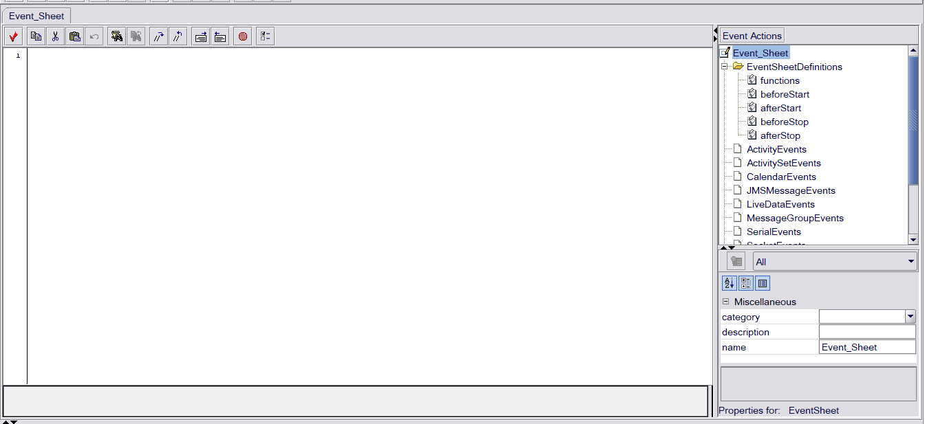

创建LiveDate

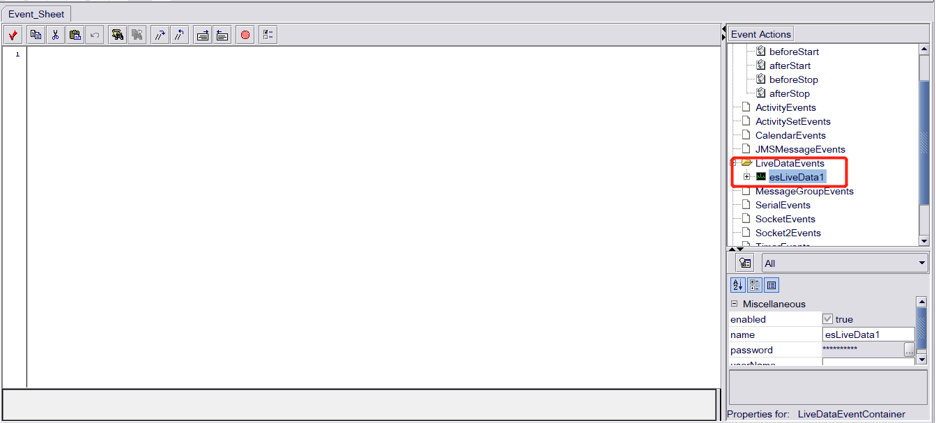

创建service

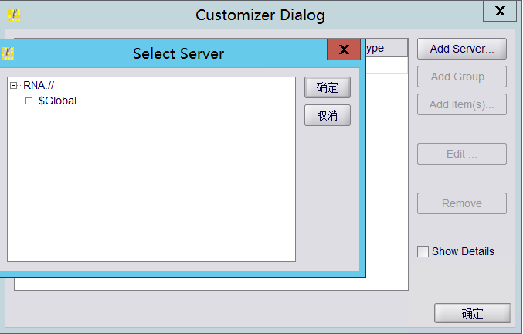

创建Group：如果需要有DateChange 方法 则需要把Active方法勾上

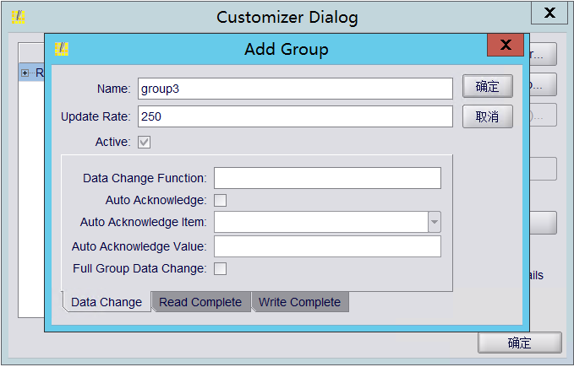

选择Items （Tage）

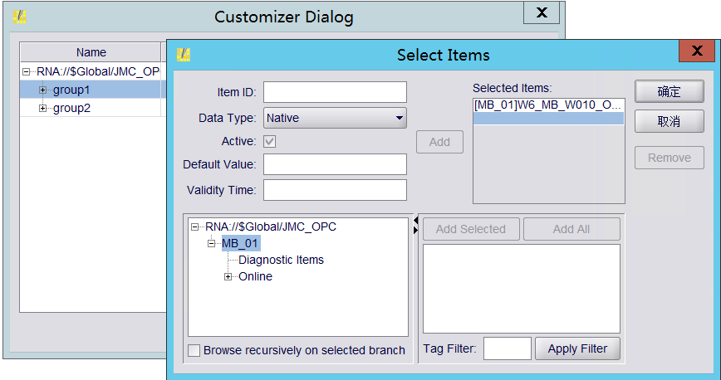

查看点位

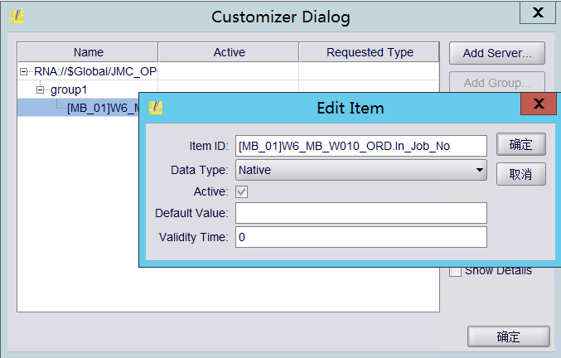

编写DateChange 方法：

function test(groupDataEvent)

{

println("123456")

}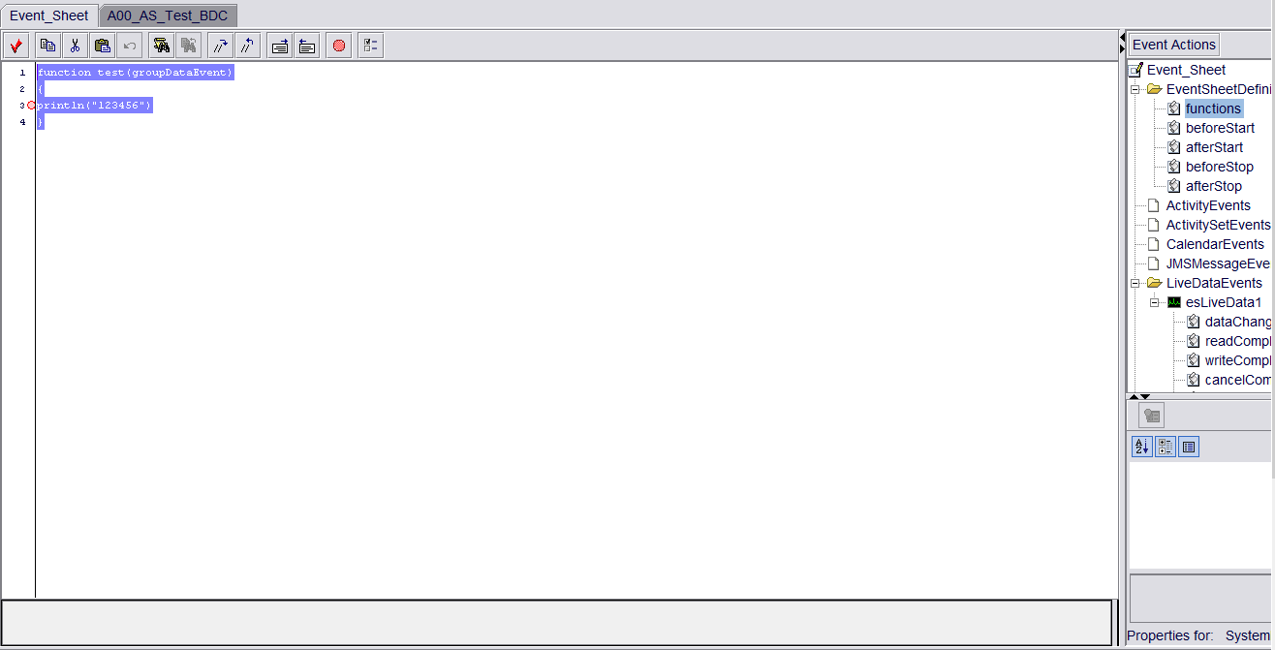

方法名与Group的Active方法名对应

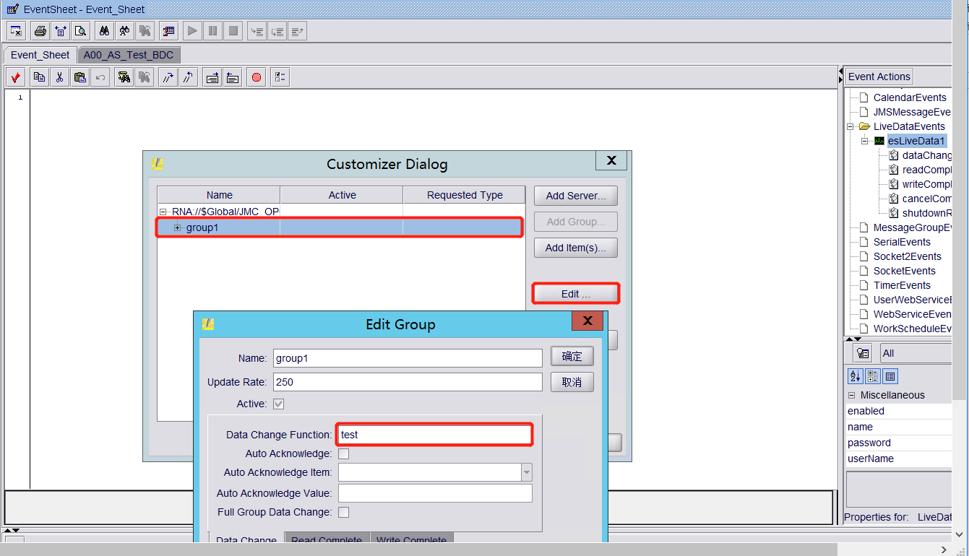

**测试：**

1：启动该站点的监控信息

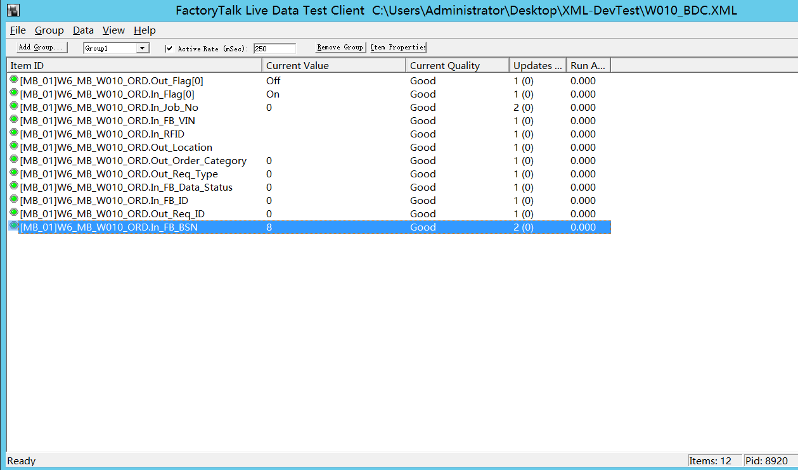

找到刚才PD里配置的站点信息



启动PD中的EvenSheet

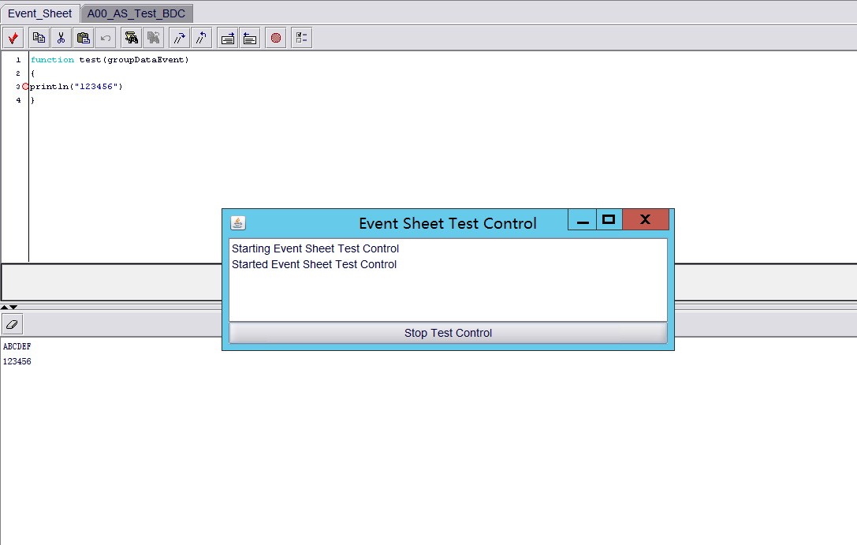

在Test 软件中选择刚才配置的站点信息

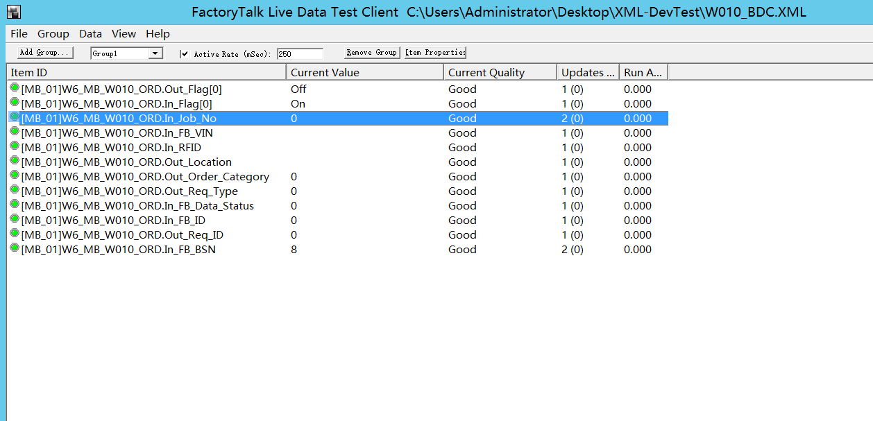

右键选择：writ_items----Asyn_Write  点击OK

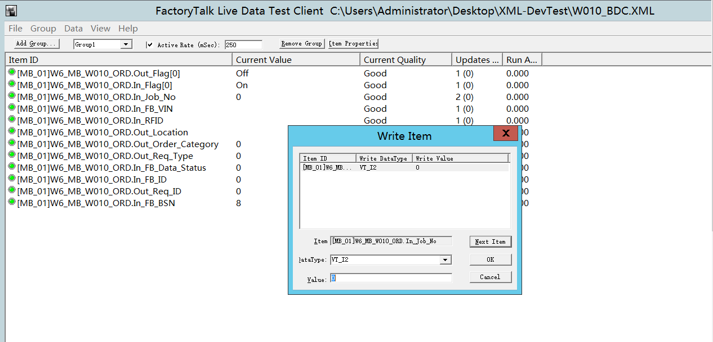

打开PD 查看是否运行了DateChange方法：

当

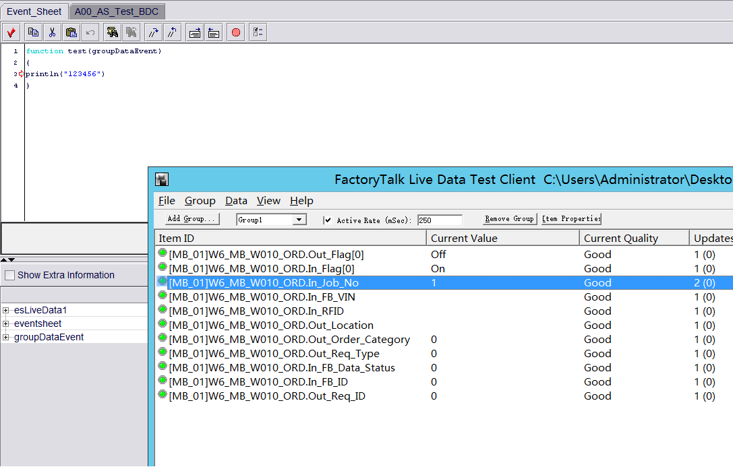

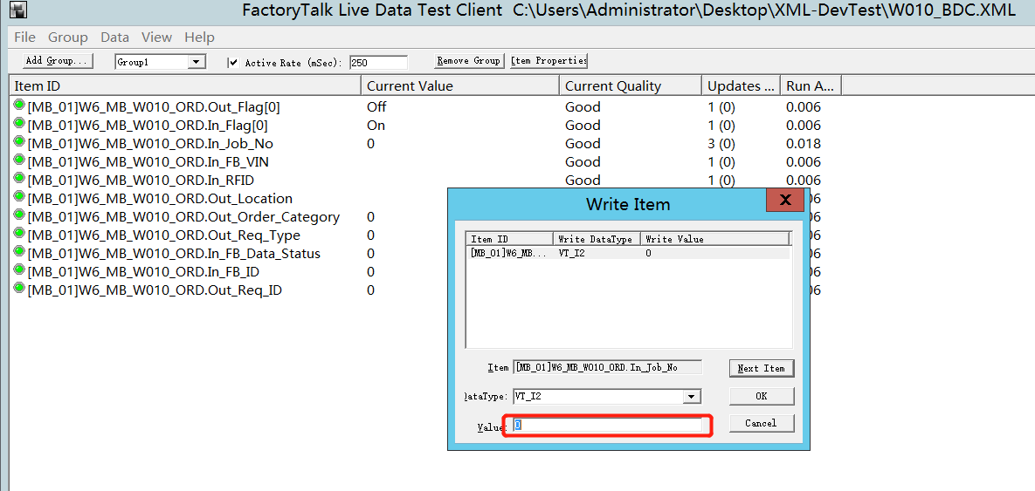

当Value值发生变化的时候  会调用PD里面的test 方法：

测试成功

**复杂模式**

根据站点配置信息配置liveDate模板

建议复制已经调试好的模板 进行修改



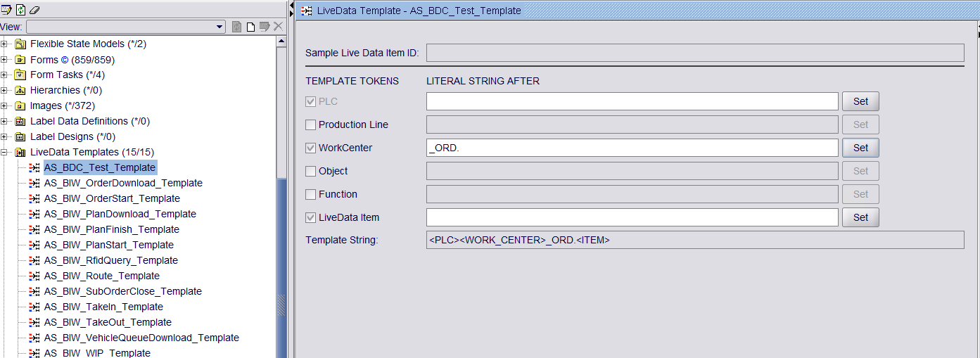

创建Group：

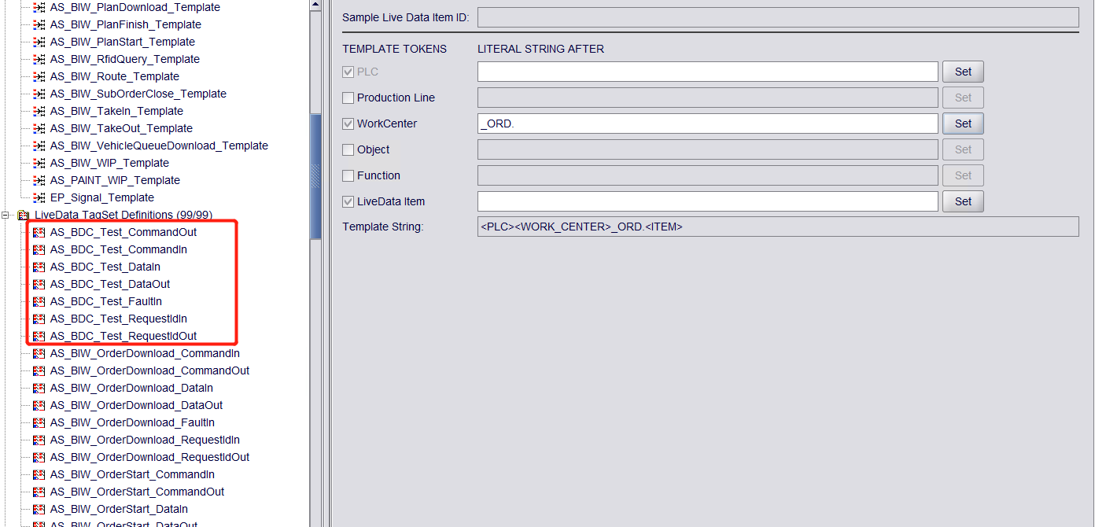

配置Tgae

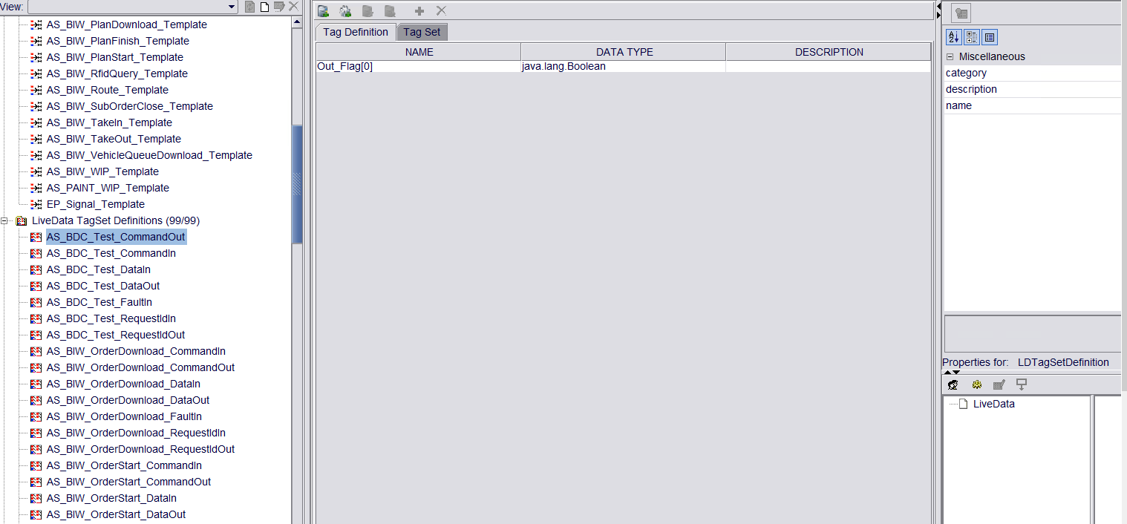

在C盘C:\SOS\TAG_XML 复制一份原有的xml文件进行修改

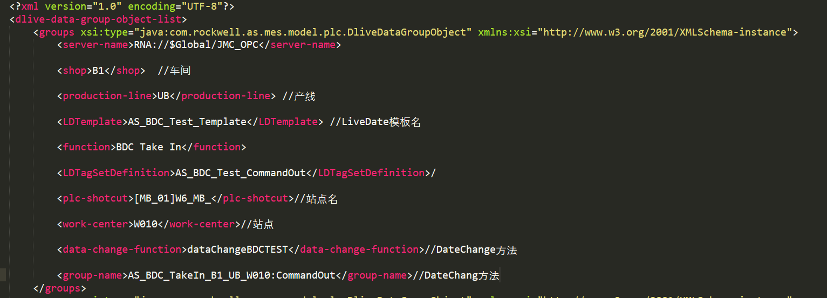

根据站点信息配置 XMl文件



  拷贝C:\Users\Administrator\Desktop\XML-DevTest目录下的XML文件进行修改：

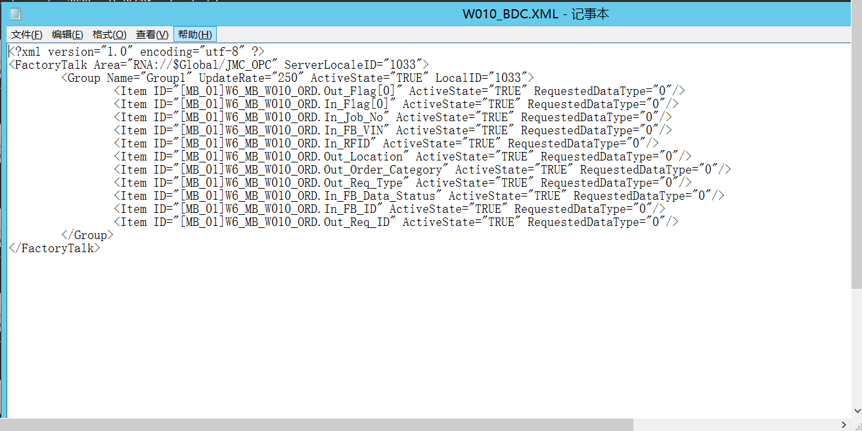

选择刚才配置好的XML文件并打开

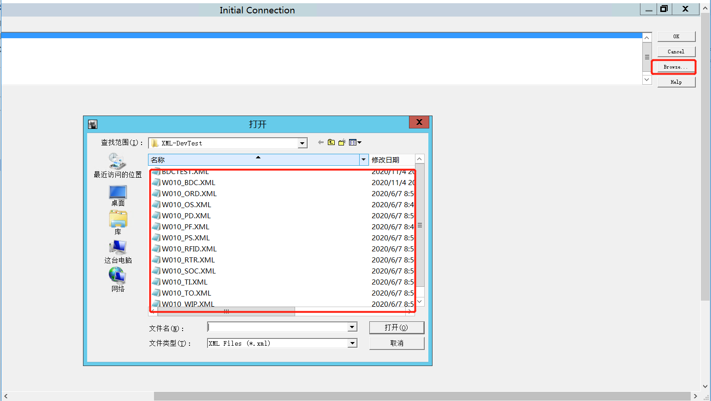

站点测试成功：

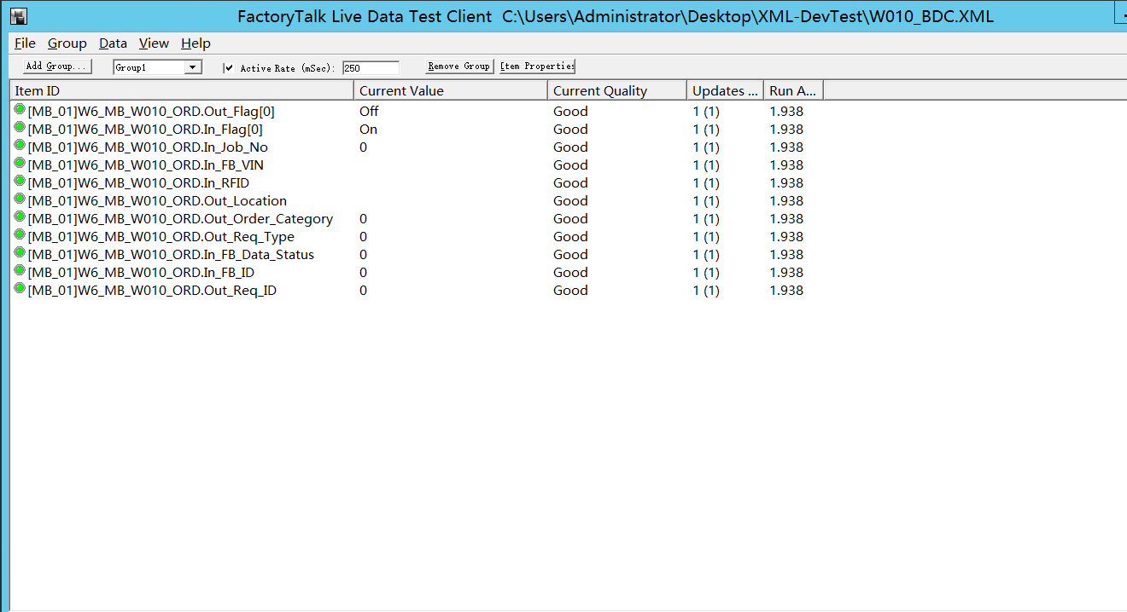

PD LiveDate代码：

配置Application

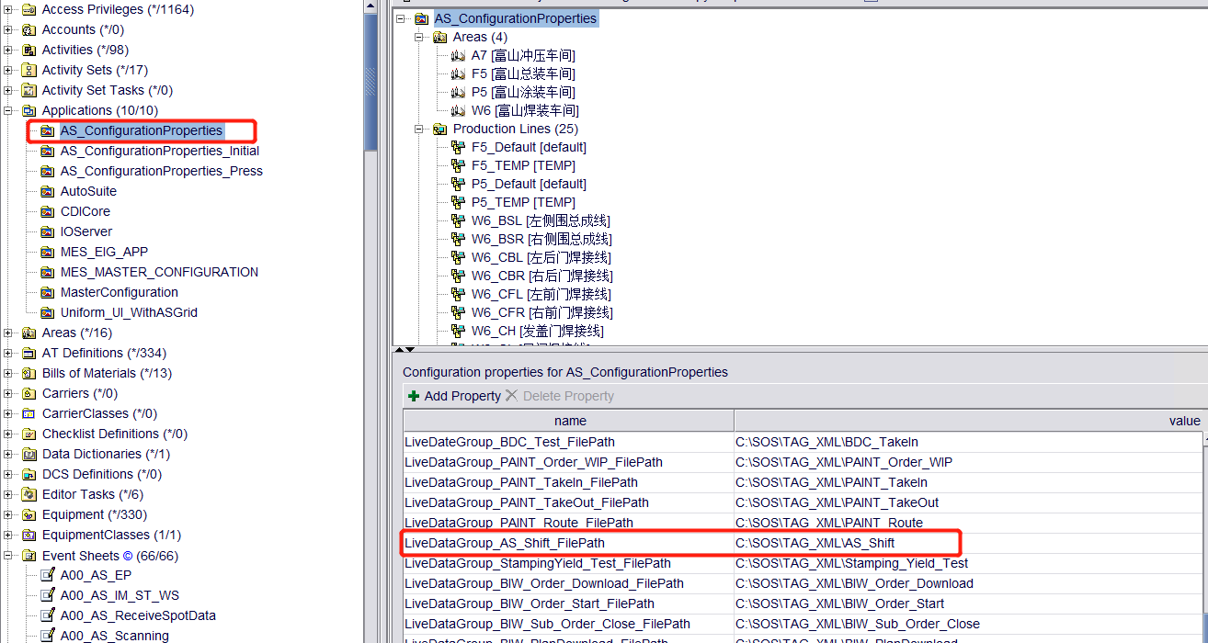

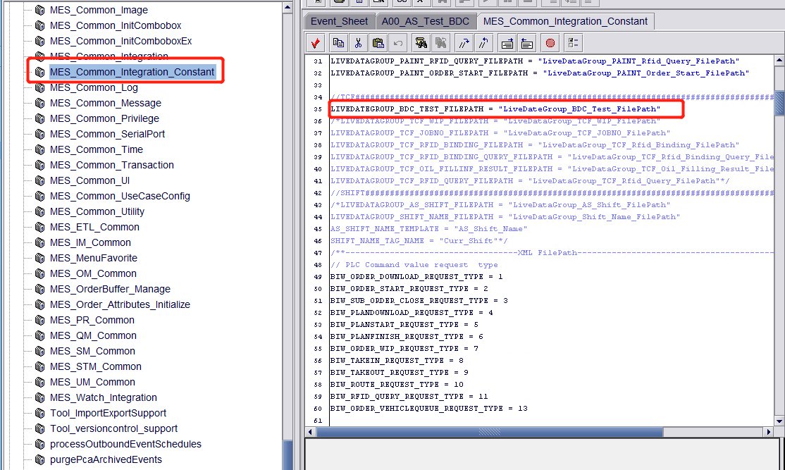

在List中OEM_INTEGRATION_ERROR_CODE根据接口的文档配置字段；中英文：

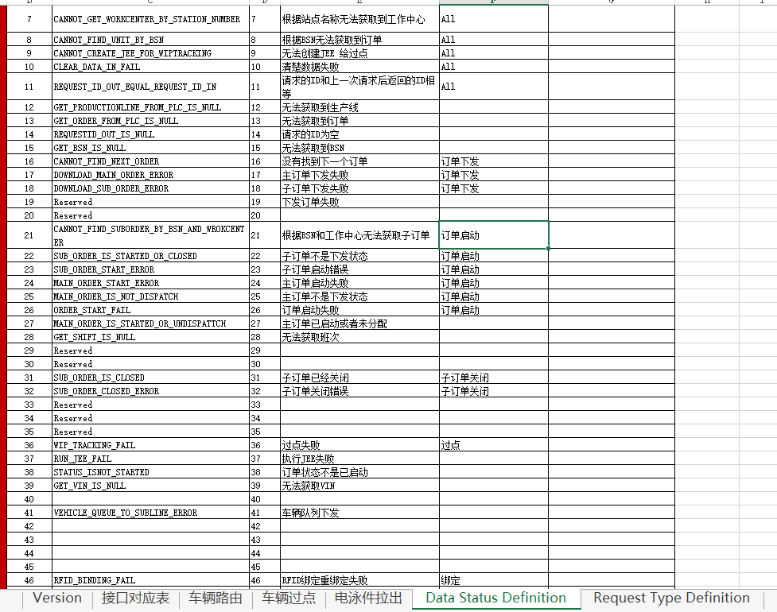

根据模块定义对以应的ID

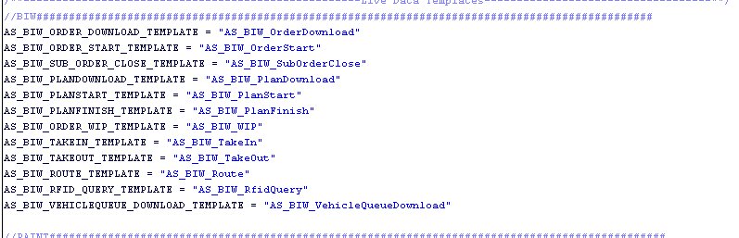  
根据文档信息 编写相应代码

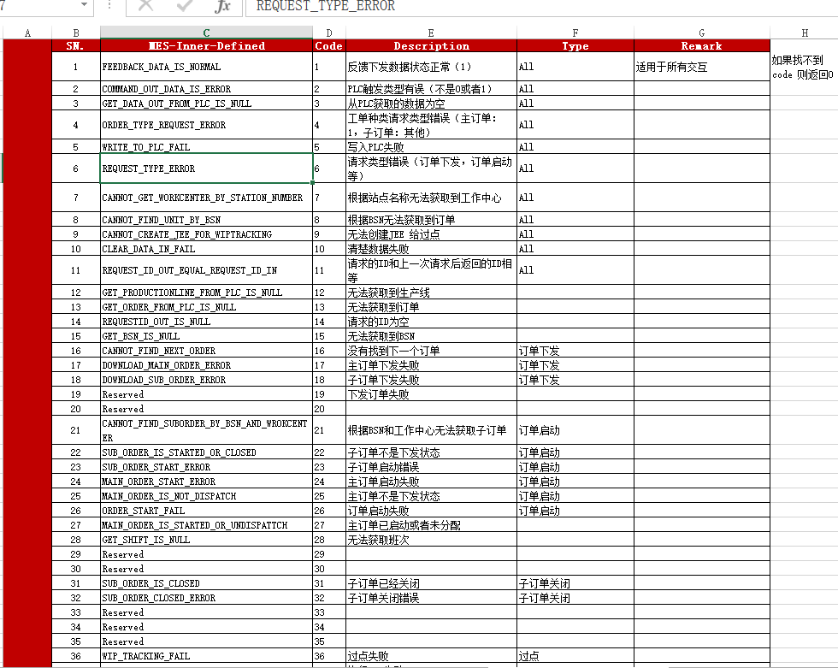  
在list---OEM_INTEGRATION_ERROR_CODE中编写对于的代码

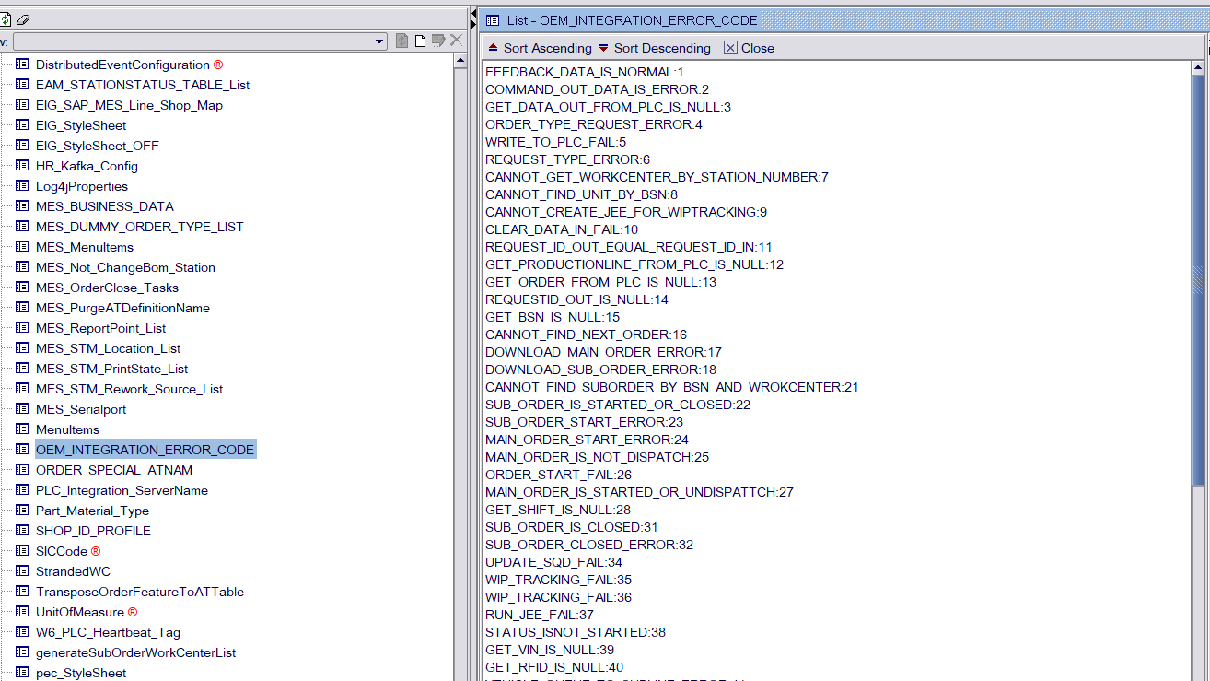

创建ActivityEvents

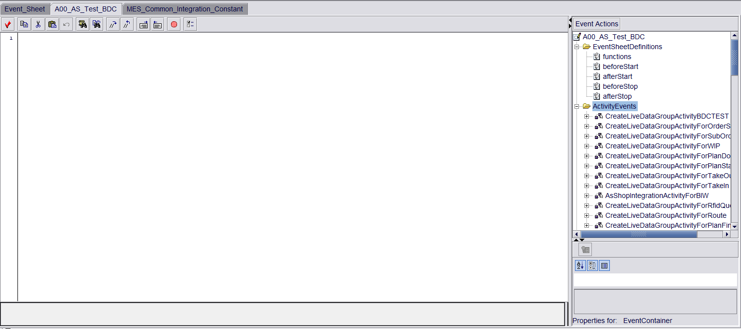

创建LiveDates

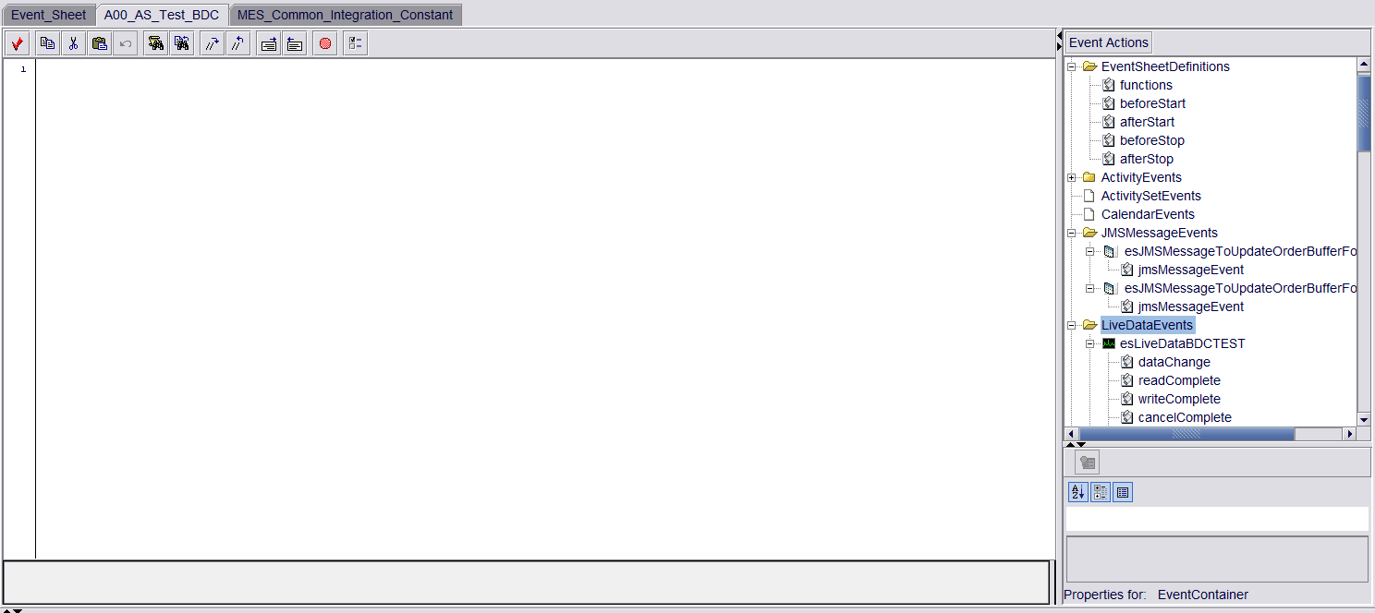

代码部分：

加载模板

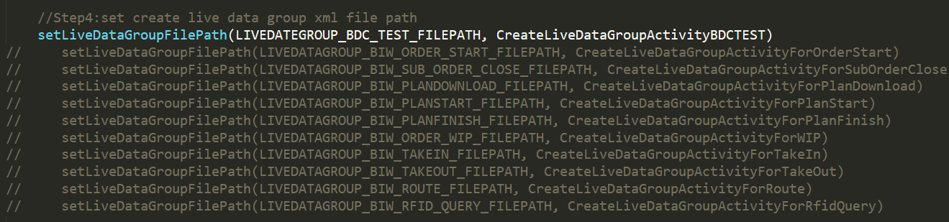

运行配置文件赋予esLiveDateBDCTEST中



编写DateChangeBDCTEST方法：

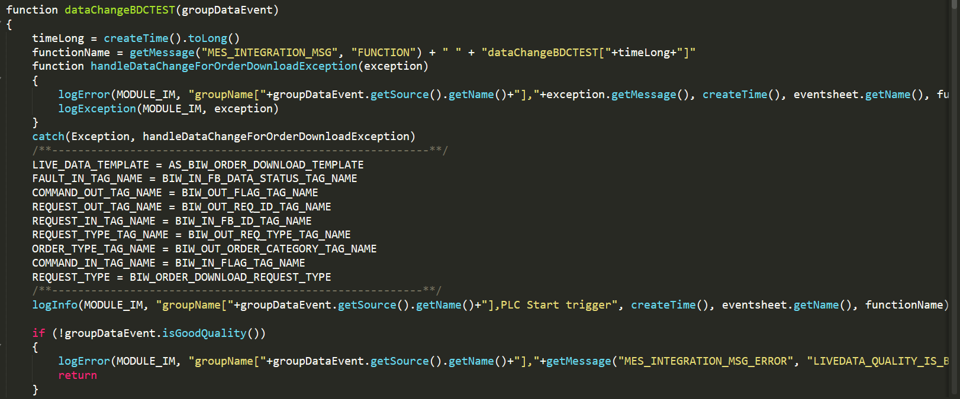

与BDCTEST方法：

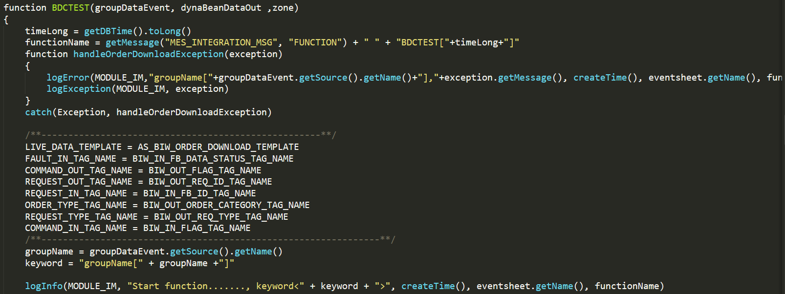

**测试：**

通过Test软件更改 该配置项的值 判断是否进入了DateChange方法：

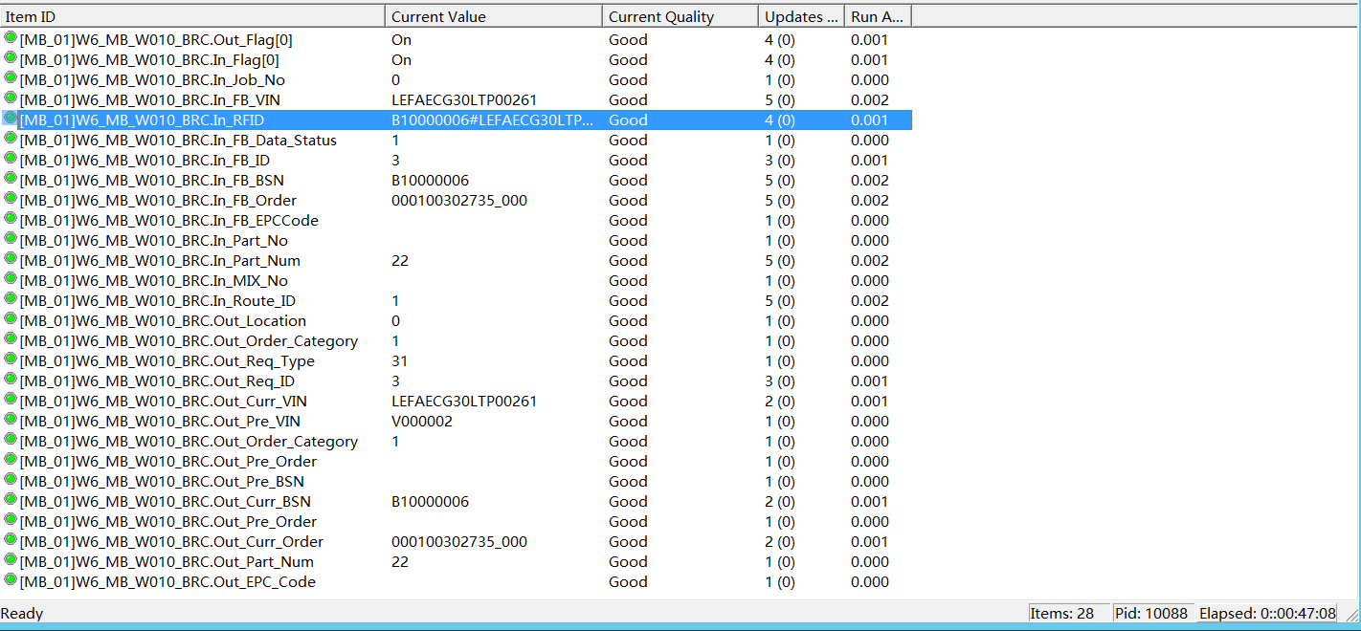

改变Out_Flag 判断是否进入dateChange方法 是的话则初步调试成功；

在Out里面填写PLC--MES发送的值；参考接口文档的需求字段；

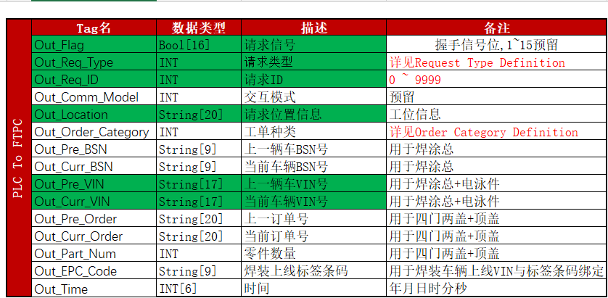

修改完后 修改Out_Req_iD  ID不能重复；如果ID重复则根据文档提示 向In_FB_Data_Status 反馈对以应的异常代码

在PTPC中编写后台对应的逻辑代码；

测试对于的逻辑代码功能是否正常

进入的话则判断测试成功;